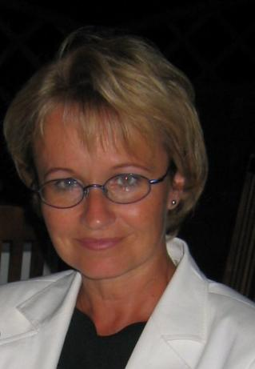

Książkę moją dedykuję wszystkim, którym leży na sercu własne dobro i chcą zainwestować swój czas w naukę języka obcego, a nie bardzo wiedzą jak się do tego zabrać w sposób optymalny. Kieruję ją do ludzi młodych i tych bardziej dojrzałych, którzy „nie mają czasu” i „nie mają zdolności”, „nie mają pieniędzy”, do rodziców, którzy chcą pomóc w nauce swoim dzieciom, do biznesmenów, którzy nie wiedzą ile tracą nie mogąc pójść z kontrahentem na piwo po zakończonych pertraktacjach, jak i do niektórych polityków,

którzy nie koniecznie muszą parskać śmiechem, gdy jego polityczny przeciwnik zdobywa się na wysiłek, aby mówić językiem Szekspira.

Życzę Ci czytelniku wytrwałości w dobrze zaplanowanej zabawie, jaką jest nauka języka obcego, fascynujących podróży do krajów, o których marzyłeś, sukcesów w nowej pracy, która stanie się możliwa dzięki Twoim nowym umiejętnościom oraz poznania wielu ciekawych ludzi, z którymi będziesz mógł rozmawiać na każdy temat, oczywiście w swoim ulubionym języku.

Lidia Głowacka-Michejda

